Ülesanne 1
Windowsi uuemates versioonides kutsub klahvikombinatsiooni Ctrl-Alt-Del vajutamine esile tegumihalduri (Task Manager), mida saab kasutada rippujäänud programmide sulgemiseks. Tõenäoliselt oled Sa märganud, et seda kombinatsiooni on võrdlemisi ebamugav vajutada, kuna klahvid on üksteisest suhteliselt kaugel. Miks valiti tegumihalduri käivitamiseks selline ebatavaline klahvikombinatsioon?
Varasemates Microsofti operatsioonisüsteemides polnud tegumihaldurit ning see klahvikombinatsioon kutsus otsekohe esile arvuti taaskäivitamise. Seega sai valitud kombinatsioon, mida kasutajad tõenäoliselt kogemata ei vajutaks.
Selleks pole mingit erilist põhjust.
Kõik kahe klahvi kombinatsioonid olid juba muude funktsioonide all kinni, see oli lihtsalt üks võimalikest kolme klahvi kombinatsioonidest.
Süsteemsete korralduste klahvikombinatsioonid peavad sisaldama Ctrl- ja Alt-klahvi. Delklahvi valimiseks polnud mingit erilist põhjust.

Ülesanne 2
Samal ajal, kui Sa vestled kellegagi, sisestab tema oma arvutis parooli. Milline järgnevatest tegevustest on antud olukorras kõige asjakohasem?
Sa vaatad demonstratiivselt teises suunas.
Sa oled hästi vaikselt, et mitte häirida meldimisprotsessi.
Sa ütled talle oma parooli, näitamaks, et Sind ka turvaküsimused üldse ei huvita.
Sa mõtiskled, et ta ei varja oma parooli korralikult.

Ülesanne 3
Milline järgnevatest pole vormiliselt korrektne veebiaadress?
http://ww.company.com
http://vvv.company.com
http://www.company;com
http://company.com

Ülesanne 4
Kirjuta menüüpunktidele vastavad numbrid tekstiväljadele.
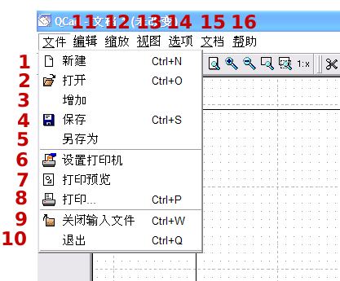
___ Uue dokumendi loomine:
___ Dokumendi salvestamine:
___ Dokumendi printimine:
___ Programmist väljumine:
Ülesanne 5
Milline mõistete grupp on kõige rohkem seotud arvutivõrkudega?
emaplaat, mälu, kõvaketas
ruuter, sild, jaotur
e-post, tigupost, faks
arvuti, printer, klaviatuur

Ülesanne 6
Märgi järgnevas loetelus iga komponendi juures, kas ta on põhiliselt kasutusel arvuti sees või arvutist väljaspool.
graafikakaart: sees, väljas
kõvaketas: sees, väljas
operatiivmälu: sees, väljas
printer: sees, väljas
protsessor: sees, väljas
kõlarid: sees, väljas
mälupulk: sees, väljas
veebikaamera: sees, väljas

Ülesanne 7
Milline arvuline väärtus vastab äravärvitud sektorile diagrammil?
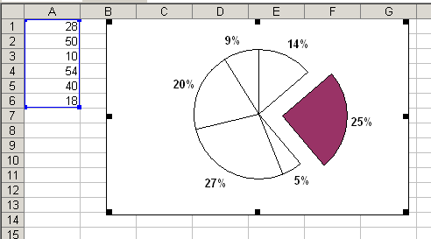
28
50
40
25

Ülesanne 8
Milline arv tuleks kirjutada lahtrisse A2, et saada paremal asuvat diagrammi?
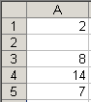 | 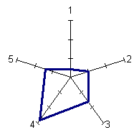

2
5
8
10

Ülesanne 9
Mitu kirjet rahuldab filtreerimisaknas antud tingimust?
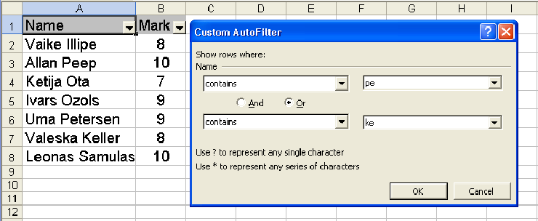
0
1
3
4

Ülesanne 10
Antud on mõned andmekandjad. Kirjuta järgmises loetelus iga andmekandja ette tema järjekorranumber leiutamise järjestuses (1 – kõige varasem, 4 – kõige hilisem).
laserketas | 
magnetlindikassett | 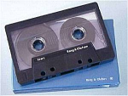
perfokaart | 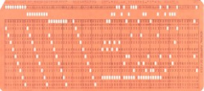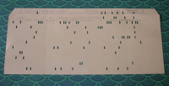
mälupulk | 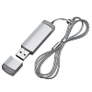

Ülesanne 11
Millise sümboliga märgitakse tekstilõigu lõppu?
Ülesanne 12
Ettenägematute asjaolude kokkulangemise tõttu oled Sa saanud administraatoriõigused suure ettevõtte arvutisüsteemis. Milline järgnevatest tegevustest on antud olukorras kõige asjakohasem?
Sa räägid sellest oma häkkerist sõbrale, et välja selgitada, miks nii juhtus.
Sa uurid süsteemi kasutajate nimekirja, et leida huvitavaid ärikontakte.
Sa logid välja nii ruttu kui võimalik ning saadad ettevõtte süsteemiadministraatorile sellekohase kirja.
Sa püüad samal viisil pääseda sisse ka teiste ettevõtete süsteemidesse ning informeerid neid sellest turvaaugust.

Ülesanne 13
Sinu sõber ostis kaks muusikat täis laserplaati ning Sina ise ostsid samad palad internetist. Sinul õnnestus need palad paigutada MP3-vormingus ainult ühele laserplaadile. Miks?
MP3-vormingus failid on pakitud andmekadudeta.
MP3-vormingus failid on pakitud andmekadudega: kõrged ja madalad sagedused on paladest eemaldatud.
Laserplaadile kirjutamise käigus MP3-vormingus palasid lühendatakse.
MP3-vormingus on helivaljust märgatavalt vähendatud ning seetõttu saadakse väiksema mahuga failid.

Ülesanne 14
POP3 on
e-posti saatmise protokoll
e-posti vastuvõtmise protokoll
e-posti saatmise ja vastuvõtmise protokoll
e-posti programm

Ülesanne 15
Kirjuta iga lühendi ette õige definitsiooni number.
WWW
HTTP
FTP
LAN
1. Hüperteksti saatmise protokoll.
2. Ülemaailmne hüpertekstinfo võrk, mida tihti peetakse Interneti kõige olulisemaks osaks.
3. Võrgutüüp, mida kasutatakse väikese arvu arvutite ühendamiseks.
4. Failide serverisse üleslaadimise ja serverist allalaadimise protokoll.

Ülesanne 16
Meelis pani tähele, et ekraanil muutusid kõik valged alad ühtäkki kollaseks. Milline värvus monitoris riknes? Joonisel on toodud monitoril värvuste moodustamise tabel.

punane
roheline
sinine
valge

Ülesanne 17
Sul on 8 kotti kompvekkidega (kõigil neil on erinev kaal) ning kangkaalud. Kummalegi kaalukausile saab asetada ainult ühe kommikoti. Kahe koti kaalu võrdlemist nimetame korraks.
Milline on minimaalne kordade arv, millega igal juhul saaks välja selgitada kõige raskema koti?
5
7
10
28

Ülesanne 18
Kes neist teadlastest võttis esimesena kasutusele kahendloogika?
George Boole
Alan Turing
Charles Babbage
Blaise Pascal

Ülesanne 19
Kui saata e-kirja mitmele adressaadile, siis võib adressaatide loetelu kirjutada kas To: väljale või CC: väljale. Milline järgmistest kirjeldustest toob nende väljade kasutusala kõige täpsemini välja?
o Mitmele adressaadile kirjutades tuleb CC: välja alati kasutada, kuna tegelikult tohib To: väljale kirjutada ainult ühe aadressi.
o CC: väljale tohib panna mistahes arvu aadresse, samuti nagu To: väljale. Ainus erinevus on selles, kui suurel määral kirja sisu adressaati puudutab.
o Kui adressaate on rohkem kui üks, siis on hea tava panna nad kõik CC: väljale ning iseennast To: väljale.
o CC: välja tänapäeval enam ei kasutata.

Ülesanne 20
SMTP on
e-posti saatmise protokoll
e-posti vastuvõtmise protokoll
e-posti saatmise ja vastuvõtmise protokoll
e-posti programm

